

Kundenabend Zitrus Früchte

Beginn: 17:00 Uhr oder 18:00 Uhr
Teilnehmer: max.32 Personen

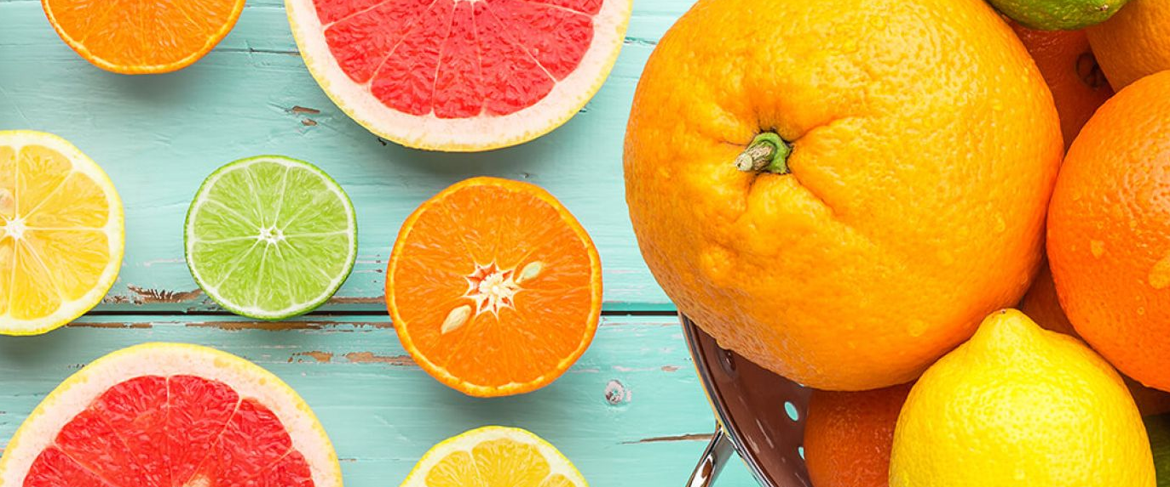

Guten Tag,
nachstehend finden Sie den Ablaufplan für das Seminar.
Verschiedene Früchte werden auf Tabletts dekoriert, damit sich jeweils vier Personen bedienen können.
Die Produkte werden den Kunden erklärt (Verwendung, Zubereitung, Inhaltsstoffe) die TN nehmen die Früchte, schneiden sie selbst auf und probieren.

Eingedeckt werden: Abendbrotteller, Früchtemesser und Besteck auf Servietten. Dazu Wein- und Wassergläser.

Ab 17.00 Uhr: Zitrus-Ingwer-Limonade mit Zitronengras
(wird von uns zubereitet)

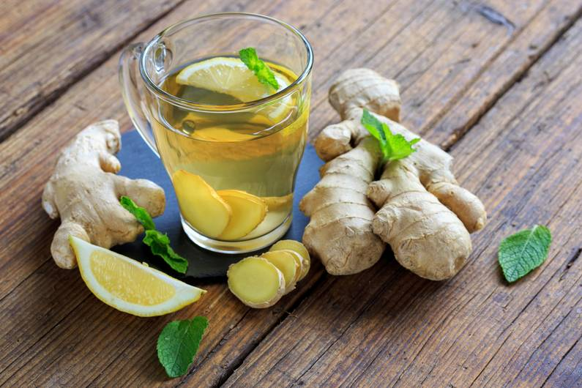

17.20 Uhr: Rote Bete-Orangen-Süppchen (wird von uns zubereitet)
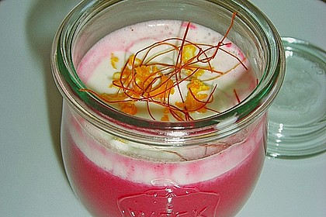

18.00 Uhr: Ruccola-Fussili-Salat mit Hähnchen und Mandarinen-Mangosoße
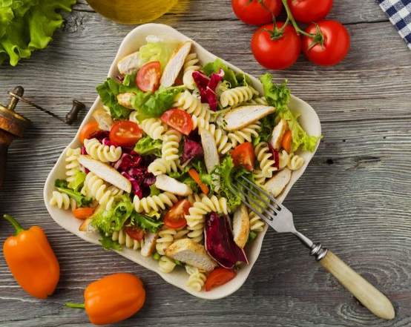

18.35 Uhr: Orangenquark mit einer Scheibe Zitrone & Minzblatt
(wird von uns zubereitet)

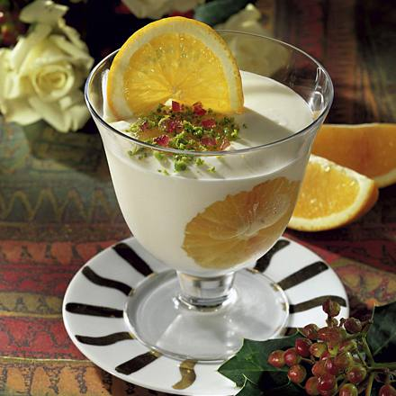

Für die Präsentation und Vorbereitung benötigte Ware: wenn lieferbar
1 Karton Bio Blutorangen
1 Karton Bio Orangen im Netz oder lose
1 Karton Bio Zitrone
1 Kolli Kumquat
1 Karton GG Mandarine lose
1 Karton Mandarinen Tacle
1 Karton Mandarinen Orri
1 Karton GG Orangen lose
1 Karton Pomelo
1 Karton Pomelo Pink
1 Karton Zitrone Amalfi
1 Karton Limetten lose
1 Karton GG Grapefruit
1 Karton Grapefruit weiß
1 Karton Clementinen Netz Preiseinstieg
1 Karton Clementinen mit Blatt in der Schale
1 Karton GG Cara Cara Netz
1 Karton Blutorangen Moro
1 Karton Saftorangen Salustiana
1 Karton GG Halbblut Tarocco
1 Karton GG Zitrone lose

Weiter wird benötigt: Erl:

3 Kisten Tafelwasser 0,7 , gekühlt O&G

32 Obstmesser O&G
Besteck nach TN Zahl Küche

Sekt- Wasser- Weingläser, Küche

32 kleinere Teller (40 x zum schneiden der Früchte Küche

32 Essteller (Hauptgang) Küche
32 Dessertteller, Schalen oder Becher
32 Suppentassen / Teller für Vorspeise
Servietten Küche

1 sauberer Blumen CC für die Tabletts O&G

